Trường: THPT SỐ 1 TP LÀO CAI Họ và tên giáo viên:
Tổ: Toán – Tin Vũ Huyền Thương

CHƯƠNG IV. QUAN HỆ SONG SONG TRONG KHÔNG GIAN
Bài 14. Phép chiếu song song ( 2 tiết)
I. Mục tiêu:
1. Về kiến thức:
- Học sinh hiểu được thế nào là phép chiếu song song.
- Biết được các tính chất của phép chiếu song song.
2. Về năng lực:
- Năng lực chung:
- Năng lực tự chủ và tự học trong tìm tòi khám phá
- Năng lực giao tiếp và hợp tác trong trình bày, thảo luận và làm việc nhóm
- Năng lực giải quyết vấn đề và sáng tạo trong thực hành, vận dụng.
- Năng lực riêng:
- Tư duy và lập luận toán học.
- Mô hình hóa toán học: Mô tả được các dữ liệu liên quan đến yêu cầu trong thực tiễn để lựa chọn các đối tượng cần giải quyết liên quan đến kiến thức toán học đã được học, thiết lập mối liên hệ giữa các đối tượng đó.
- Giải quyết vấn đề toán học, giao tiếp toán học.
- Sử dụng công cụ, phương tiện học toán: Sử dụng thước kẻ, bút chì,... để vẽ được hình biểu diễn của một số hình không gian qua phép chiếu song song.
3. Về phẩm chất:
- Có ý thức học tập, ý thức tìm tòi, khám phá và sáng tạo, có ý thức làm việc nhóm, tôn trọng ý kiến các thành viên khi hợp tác.
- Chăm chỉ tích cực xây dựng bài, có trách nhiệm, chủ động chiếm lĩnh kiến thức theo sự hướng dẫn của GV.
II. Thiết bị dạy học và học liệu
1. Đối với GV: SGK, Tài liệu giảng dạy, giáo án, đồ dùng dạy học, thước thẳng có chia khoảng, phiếu học tập.
2. Đối với HS: SGK, SBT, vở ghi, giấy nháp, đồ dùng học tập (bút, thước...), bảng nhóm, bút viết bảng nhóm.
III. TIẾN TRÌNH DẠY HỌC
1. Khởi động:
a) Mục tiêu: Tạo tâm thế học tập cho học sinh, giúp các em ý thức được nhiệm vụ học tập, sự cần thiết phải tìm hiểu về các vấn đề đã nêu ra, từ đó gây được hứng thú với việc học bài mới.
b) Nội dung: HS đọc tình huống mở đầu, suy nghĩ trả lời câu hỏi.
c) Sản phẩm: HS trả lời được câu hỏi mở đầu, bước đầu hình dung về nội dung sẽ học: phép chiếu song song.
d) Tổ chức thực hiện:
Bước 1: Chuyển giao nhiệm vụ:
- GV yêu cầu HS đọc tình huống mở đầu:
Trong bóng đá, công nghệ Goal-line được sử dụng để xác định xem bóng đá hoàn toàn vượt qua vạch vôi hay chưa, từ đó giúp trọng tài đưa ra quyết định về một bàn thắng có được ghi hay không. Yếu tố hình học nào cho ta biết quả bóng đã vượt qua vạch vôi hay chưa?
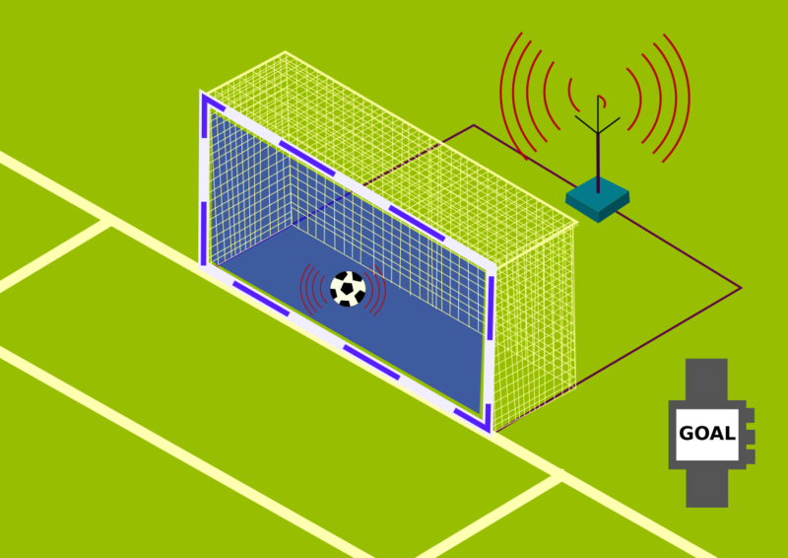
Bước 2: Thực hiện nhiệm vụ: HS quan sát và chú ý lắng nghe, thảo luận nhóm đôi hoàn thành yêu cầu.
Bước 3: Báo cáo, thảo luận: GV gọi một số HS trả lời, HS khác nhận xét, bổ sung.
Bước 4: Kết luận, nhận định: GV đánh giá kết quả của HS, trên cơ sở đó dẫn dắt HS vào bài học mới: “Hôm nay chúng ta cùng tìm hiểu về một vấn đề mới trong hình học không gian, bài học này sẽ giúp các em có cái nhìn tổng quát về các phép chiếu, biến đổi hình học. Chúng có rất nhiều ứng dụng trong thực tế, đặc biệt là mảng thiết kế và đồ họa”

Bài mới: Phép chiếu song song.
B. HÌNH THÀNH KIẾN THỨC MỚI

TIẾT 1: PHÉP CHIẾU SONG SONG.
TÍNH CHẤT CỦA PHÉP CHIẾU SONG SONG (đến Ví dụ 2).

Hoạt động 1: Phép chiếu song song.
a) Mục tiêu:
- HS nhận biết được khái niệm về phép chiếu song song, hình chiếu, phương chiếu.
- Xác định được, biểu diễn được một điểm qua phép chiếu song song.
- Ứng dụng xử lý được một số bài tập cơ bản.
b) Nội dung:
HS đọc SGK, nghe giảng, thực hiện các nhiệm vụ được giao, suy nghĩ trả lời câu hỏi, thực hiện HĐ1, Ví dụ 1, Luyện tập 1, Vận dụng 1.
c) Sản phẩm: HS hình thành được kiến thức bài học, câu trả lời của HS cho các câu hỏi có trong phần này, HS nắm được khái niệm về phép chiếu song song, phương chiếu và hình chiếu.
d) Tổ chức thực hiện:
HĐ CỦA GV VÀ HS | SẢN PHẨM DỰ KIẾN
Bước 1: Chuyển giao nhiệm vụ:  - GV triển khai HĐ1 cho HS tìm hiểu về phép chiếu song song.  + GV gọi 1 HS nêu câu trả lời cho phần a. GV có thể nhấn mạnh thêm rằng: Các tia sáng từ mặt trời được coi là đôi một song song do đó $AA^{'};BB^{'};CC'$ đôi một song song.  + GV đặt câu gợi ý phần b: Ảnh của mỗi điểm trên khung cửa sổ thuộc mặt phẳng nào? Đường thẳng nối mỗi điểm trên khung của với ảnh của nó có song song với đường thẳng nào hay không?  + GV mời 1 HS trả lời câu hỏi b.  $→$ GV chiếu, hoặc ghi bảng và giảng giải phần nội dung trong khung kiến thức trọng tâm cho HS.  + GV nhấn mạnh hai yếu tố quan trọng trong phép chiếu song song là phương chiếu và mặt phẳng chiếu.  - GV yêu cầu HS quan sát hình ảnh khung cửa sổ trong HĐ1 để thực hiện Câu hỏi SGK – tr.96.  + Gv có thể lưu ý cho HS răng: Vì điểm $A$ thuộc khung cửa nên ảnh $A’$ của nó cũng thuộc ảnh của khung cửa.  Từ đó HS có thể đưa ra được định nghĩa về ảnh của một hình bất kì qua phép chiếu song song.  - GV viết bảng và giảng phần khung kiến thức trọng tâm cho HS.  - GV có thể sử dụng hình 4.56b để cho HS thấy rằng hình chiếu của đường thẳng $MM’$ theo phương chiếu $∆$ chỉ là một điểm $M$.  - GV cũng lưu ý với HS rằng trường hợp đặc biệt này sẽ không được xét đến trong phần còn lại của bài học, đặc biệt là khi học về các tính chất của phép chiếu song song.  - GV cho HS tìm hiểu phần Ví dụ 1 sau đó GV yêu cầu HS trình bày lại cách làm và GV nhận xét.  - GV cho HS thảo luận nhóm đôi và thực hiện Luyện tập 1.  + GV mời 2 HS đứng tại chỗ trình bày đáp án.  + GV nhận xét và chốt lại đáp án lên bảng cho HS ghi bài vào vở.  - GV cho HS thực hiện Vận dụng 1. GV có thể mời một số bạn nam trong lớp am hiểu về bóng đá để trình bày cho cả lớp biết khi nào thì một bản thắng được công nhận.  + Sau đó GV mời 1 HS khác diễn đạt lại bằng các thuật ngữ toán học liên quan đến phép chiếu song song vừa học.  + GV nhận xét và chốt đáp án.  Bước 2: Thực hiện nhiệm vụ:  - HS theo dõi SGK, chú ý nghe, tiếp nhận kiến thức, hoàn thành các yêu cầu, thảo luận nhóm đôi, nhóm 4 theo yêu cầu, trả lời câu hỏi.  - GV quan sát hỗ trợ, hướng dẫn.  Bước 3: Báo cáo, thảo luận:  - HS giơ tay phát biểu, lên bảng trình bày  - Một số HS khác nhận xét, bổ sung cho bạn.  Bước 4: Kết luận, nhận định: GV tổng quát lưu ý lại kiến thức trọng tâm  + Khái niệm về phép chiếu song song, phương chiếu và hình chiếu. | 1. Phép chiếu song song  HĐ1  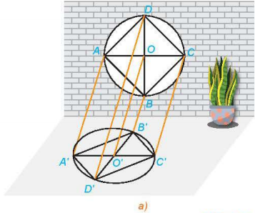  a) Các đường thẳng nối mỗi điểm $A, B, C$ với bóng $A', B', C'$đôi một song song với nhau.  b) Để xác định được bóng đổ trên sàn nhà của mỗi điểm trên khung cửa sổ ta sử dụng phép chiếu song song.  Định nghĩa:  - Cho mặt phẳng $(α)$ và đường thẳng $Δ$ cắt $(α)$. Với mỗi điểm $M$ trong không gian ta xác định điểm $M^{'}$ như sau:  + Nếu $M$ thuộc $Δ$ thì $M^{'}$ là giao điểm của $(α)$ và $Δ$.  + Nếu $M$ không thuộc $Δ$ thì $M^{'}$ là giao điểm của $(α)$ và đường thẳng qua $M$ song song với $Δ$. Điềm $M^{'}$ được gọi là hình chiếu song song của điềm $M$ trên mặt phẳng $(α)$ theo phương $Δ$. Phép đặt tương ứng mỗi điểm $M$ với hình chiếu $M^{'}$ của nó được gọi là phép chiếu song song lên $(α)$ theo phương $Δ$.  - Mặt phẳng $(α)$ được gọi là mặt phẳng chiếu, phương $Δ$ được gọi là phương chiếu.  Câu hỏi  Để xác định được bóng của toàn bộ song cửa $CD$, ta xác định bóng của từng điểm $C$ và $D$ trên sàn nhà là $C'$ và $D'$. Khi đó $C'D'$ chính là bóng của song cửa $CD.$  Khái niệm  Cho hình $H$. Tập hợp $H'$ các hình chiếu $M’$ của các điểm $M$ thuộc $H$ qua phép chiếu song song được gọi là hình chiếu của $H$ qua phép chiếu song song đó.  Chú ý  Nếu một đường thẳng song song với phương chiếu thì hình chiếu của đường thẳng đó là một điểm.  Ví dụ 1: (SGK – tr.96).  Hướng dẫn giải (SGK – tr.96).  Luyện tập 1  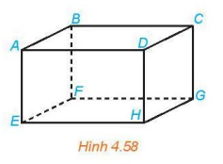  +) $ABCD.EFGH$là hình hộp => $AD//BC$  $D∈mp(CDHG)$ => $D$ là hình chiếu của $A$ trên $mp(CDHG)$ theo phương $BC$.  +) $ABCD.EFGH$là hình hộp => $ABCD;CDHG$ là hình bình hành  => $AB // CD, AB = CD và CD // HG, CD = HG nên AB // HG$và $AB = HG$, suy ra ABGH là hình bình hành nên $AH // BG$  Có: $H∈mp(CDHG)$ => $H$ là hình chiếu của điểm $A$ trên $mp(CDHG)$ theo phương $BG$  Vận dụng 1  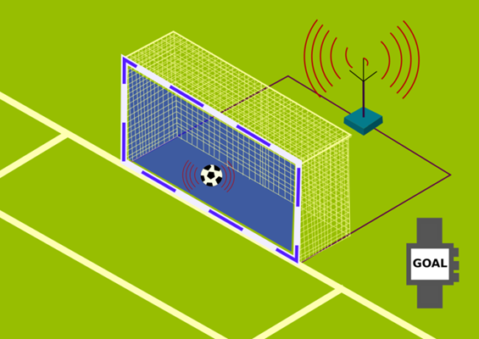  Trong hình ảnh mở đầu, khi một bàn thắng được ghi thì hình chiếu của quả bóng trên mặt đất theo phương thẳng đứng nằm phía trong vạch vôi về phía bên trong khung thành.

Hoạt động 2: Tính chất của phép chiếu song song.
a) Mục tiêu:
- HS nhận biết các tính chất của phép chiếu song song: Biến ba điểm thẳng hàng thành ba điểm thẳng hàng; đường thẳng thành đường thẳng; tia thành tia; đoạn thành thành đoạn thẳng; đoạn thẳng song song thành đoạn thẳng song song hoặc trùng nhau.
- Vận dụng các tính chất để giải quyết các bài tập đơn giản đến thực tế.
b) Nội dung:
HS đọc SGK, nghe giảng, thực hiện các nhiệm vụ được giao, suy nghĩ trả lời câu hỏi, thực hiện HĐ2, Ví dụ 2.
c) Sản phẩm: HS hình thành được kiến thức bài học, câu trả lời của HS cho các câu hỏi có trong phần này, HS nắm được các tính chất của phép chiếu song song: Biến ba điểm thẳng hàng thành ba điểm thẳng hàng; đường thẳng thành đường thẳng; tia thành tia; đoạn thành thành đoạn thẳng; đoạn thẳng song song thành đoạn thẳng song song hoặc trùng nhau.
d) Tổ chức thực hiện:
HĐ CỦA GV VÀ HS | SẢN PHẨM DỰ KIẾN
Bước 1: Chuyển giao nhiệm vụ:  - GV triển khai phần HĐ2 cho HS thảo luận và thực hiện.  + Sau khi HS trả lời câu hỏi a, GV có thể kết luận răng: Phép chiếu song song biến ba điểm thẳng hàng thành ba điểm thẳng hàng và giữ nguyên thứ tự các điểm. Phép chiếu song song cũng biến đổi đoạn thẳng thành đoạn thẳng.  + GV yêu cầu HS xác định ảnh của tia và đường thẳng $AC$ trên hình?. Từ đó kết luận: Phép chiếu song song biến tia thành tia, đường thẳng thành đường thẳng.  + GV mời 1 HS trả lời câu hỏi b và rút ra kết luận cho HS: Phép chiếu song song biến hai đường thẳng song song thành hai đường thẳng song song hoặc trùng nhau.  $→$ GV có thể lấy Ví dụ hình 4.56a, đường thẳng $AC$ và $A’C’$ để cho HS thấy rõ về trường hợp trùng nhau.  + GV chỉ định 1 HS trả lời câu hỏi c, GV kết luận: Phép chiếu song song bảo toàn tỉ số độ dài của hai đoạn thẳng cùng nằm trên một đường thẳng hoặc nằm trên hai đường thẳng song song.  - GV chốt lại toàn bộ kiến thức trong phần HĐ2 bằng cách nêu phần khung kiến thức trọng tâm.  - GV cho HS thảo luận nhóm đôi và trả lời phần Câu hỏi SGK – tr.97.  + GV có thể yêu cầu HS chú ý đến giao điểm của hai đường thẳng cắt nhau và ảnh của điểm đó qua phép chiếu song song.  Hoặc GV có thể đặt câu hỏi: “Ảnh của giao điểm có thuộc ảnh của hai đường thẳng không?”  Bước 2: Thực hiện nhiệm vụ:  - HS theo dõi SGK, chú ý nghe, tiếp nhận kiến thức, hoàn thành các yêu cầu, thảo luận nhóm đôi, nhóm 4 theo yêu cầu, trả lời câu hỏi.  - GV quan sát hỗ trợ, hướng dẫn.  Bước 3: Báo cáo, thảo luận:  - HS giơ tay phát biểu, lên bảng trình bày  - Một số HS khác nhận xét, bổ sung cho bạn.  Bước 4: Kết luận, nhận định: GV tổng quát lưu ý lại kiến thức trọng tâm  + Tính chất của phép chiếu song song: Biến ba điểm thẳng hàng thành ba điểm thẳng hàng; đường thẳng thành đường thẳng; tia thành tia; đoạn thành thành đoạn thẳng; đoạn thẳng song song thành đoạn thẳng song song hoặc trùng nhau. | 1. Tính chất của phép chiếu song song.  HĐ2  Quan sát Hình 4.56a ta thấy:  a) Hình chiếu $O'$ của điểm $O$ nằm trên đoạn $A'C'.$  b) Hình chiếu của hai song cửa $AB$ và $CD$ lần lượt là $A'B'$ và $C'D'$, chúng song song với nhau.  c) Hình chiếu $O'$ của điểm $O$ là trung điểm của đoạn $A'C'.$  Tính chất  - Phép chiếu song song biến ba điểm thẳng hàng thành ba điểm thẳng hàng và không làm thay đổi thứ tự ba điểm đó. Phép chiếu song song biến đường thẳng thành đường thẳng, tia thành tia, đoạn thẳng thành đoạn thẳng.  - Phép chiếu song song biến hai đường thẳng song song thành hai đường thẳng song song hoặc trùng nhau.  - Phép chiếu song song giữ nguyên tỉ số độ dài của hai đoạn thẳng cùng nằm trên một đường thẳng hoặc nằm trên hai đường thẳng song song.  Câu hỏi  Hình chiếu của hai đường thẳng cắt nhau có thể cắt nhau hoặc chéo nhau.

TIẾT 2: TÍNH CHẤT CỦA PHÉP CHIẾU SONG SONG (phần còn lại).
HÌNH BIỂU DIỄN CỦA MỘT HÌNH KHÔNG GIAN.
Hoạt động 3: Tính chất của phép chiếu song song (phần còn lại).
a) Mục tiêu:
- HS nắm chắc tính chất và vận dụng được các tính chất của phép chiếu song song các câu hỏi, bài tập có liên quan.
b) Nội dung: HS đọc SGK để tìm hiểu nội dung kiến thức theo yêu cầu của GV, chú ý nghe giảng, thực hiện hoạt động, trả lời câu hỏi, làm HĐ3, Ví dụ 4, Luyện tập 4, Vận dụng 2.
c) Sản phẩm: HS hình thành được kiến thức bài học, câu trả lời của HS cho các câu hỏi, HS nhận biết được hình biểu diễn của một hình trong không gian và HS vẽ biểu diễn các hình trong không gian.
d) Tổ chức thực hiện:
HOẠT ĐỘNG CỦA GV VÀ HS | SẢN PHẨM DỰ KIẾN
Bước 1: Chuyển giao nhiệm vụ:  - GV yêu cầu 1 HS nhắc lại các tính chất của phép chiếu song song để thực hiện Ví dụ 2  + HS tự thảo luận và đọc – hiểu, sau đó trình bày lại.  - GV cho HS thảo luận nhóm 3 người phần Luyện tập 2.  + GV quan sát và hỗ trợ những nhóm HS còn chữa vững kiến thức: Vì $AB // CD$ nên hình chiếu của hai đường thẳng này song song với nhau, tức là $A’B’ // C’D’$.  - GV cho HS làm Ví dụ 3 và mời 1 HS trình bày hướng làm Ví dụ 3 này.  - GV cho HS thực hiện thảo luận theo nhóm. Mỗi nhóm tương ứng với mỗi tổ.  + Mỗi nhóm thảo luận, đưa ra đáp án cho nhóm mình, và đảm bảo răng các thành viên trong nhóm đều hiểu được hướng làm.  + GV chỉ định 1 HS lên bảng vẽ hình.  + Các nhóm cử đại diện trình bày đáp án và tranh luận về đáp án.  + GV ghi nhận và chỉnh sửa bài làm cho HS.  Bước 2: Thực hiện nhiệm vụ:  - HS theo dõi SGK, chú ý nghe, tiếp nhận kiến thức, suy nghĩ trả lời câu hỏi, hoàn thành các yêu cầu.  - GV: quan sát và trợ giúp HS.  Bước 3: Báo cáo, thảo luận:  - HS giơ tay phát biểu, lên bảng trình bày  - Một số HS khác nhận xét, bổ sung cho bạn.  Bước 4: Kết luận, nhận định: GV tổng quát lưu ý lại kiến thức:  + Hình biểu diễn của một hình trong không gian | 1. Tính chất của phép chiếu song song (phần còn lại).  Ví dụ 2: (SGK – tr.97).  Hướng dẫn giải (SGK – tr.97).  Luyện tập 2  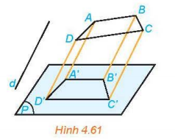  Hình thang $ABCD$ có $AB // CD$,$A'B'C'D'$là hình chiếu song song của $ABCD$ trên mặt phẳng $(P)$theo phương $d$ (Hình 4.61).  Vì $ABCD$là hình thang có $AB // CD$, do đó hình chiếu của $AB$ là $A'B'$ song song với hình chiếu của $CD$ là $C'D'$.  Tứ giác $A'B'C'D'$ có $A'B' // C'D'$ nên nó là hình thang.  Ví dụ 3: (SGK – tr.98).  Hướng dẫn giải (SGK – tr.98).  Luyện tập 3  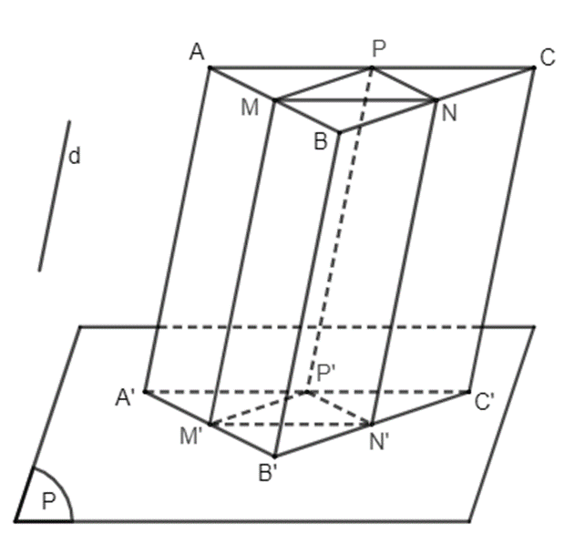  $∆A'B'C'$ là hình chiếu của $∆ABC$ trên $mp(P)$ theo phương $d$.  Gọi $M, N, P$ lần lượt là trung điểm của $AB, BC, AC$. Khi đó $MN, NP, MP$ là các đường trung bình của $∆ABC$.  Gọi $M', N', P'$ lần lượt là hình chiếu của $M, N, P$ trên mặt phẳng $(P)$ theo phương $d$.  Vì $M$ là trung điểm của $AB$ nên $A, M, B$ thẳng hàng theo thứ tự đó và $\frac{AM}{MB}=1$. Do vậy $A^{'}, M^{'}, B'$ thẳng hàng theo thứ tự đó và $\frac{A^{'}M^{'}}{M^{'}B^{'}}=1$, tức là $M’$là trung điểm của $A'B'$.  Chứng minh tương tự ta có $N'$là trung điểm của $B'C'$và $P'$là trung điểm của $A'C'$. Vậy $M'N', N'P', M'P'$ là các đường trung bình của $∆A'B'C'.$
Hoạt động 4: Hình biểu diễn của một hình không gian.
a) Mục tiêu:
- HS nắm hình biểu diễn của một hình trong không gian là gì.
- HS biết cách vẽ hình để biểu diễn một hình trong không gian.
b) Nội dung: HS đọc SGK để tìm hiểu nội dung kiến thức theo yêu cầu của GV, chú ý nghe giảng, thực hiện hoạt động, trả lời câu hỏi, làm HĐ3, Ví dụ 4, Luyện tập 4, Vận dụng 2.
c) Sản phẩm: HS hình thành được kiến thức bài học, câu trả lời của HS cho các câu hỏi, HS hiểu được khái niệm hình biểu diễn của một hình trong không gian và cách vẽ hình để biểu diễn hình trong không gian.
d) Tổ chức thực hiện:
HOẠT ĐỘNG CỦA GV VÀ HS | SẢN PHẨM DỰ KIẾN
Bước 1: Chuyển giao nhiệm vụ:  - GV cho HS quan sát và thực hiện HĐ3 để HS nhận biết được hình thể hiện chính xác hình lập phương.  + GV cần giải thích: Từ trước đến nay chúng ta luôn biểu diễn các hình không gian trên mặt phẳng (mặt bảng, mặt giấy...) và các hình biểu diễn này không hề được vẽ một cách tuỳ ý mà chúng cần tuân theo một nguyên tắc nhất định nhằm đảm bảo đúng một số kích thước (hoặc tỉ lệ) và một số đặc trưng hình học của các hình được biểu diễn.  - GV trình bày khung kiến thức trọng tâm cho HS hiểu và nắm rõ được khái niệm Hình biểu diễn của một hình trong không gian.  - GV cho HS trả lời phần Câu hỏi trong SGK – tr.98  + GV cần lưu ý cho HS: Các tính chất được nêu chỉ đúng khi mặt phẳng chứa hình phẳng không song song với phương chiếu.  - GV cho 1 HS đọc phần kiến thức trọng tâm sau phần Câu hỏi.  GV có thể giới thiệu thêm hình ảnh sau  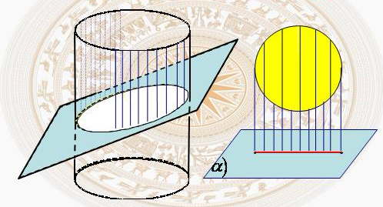  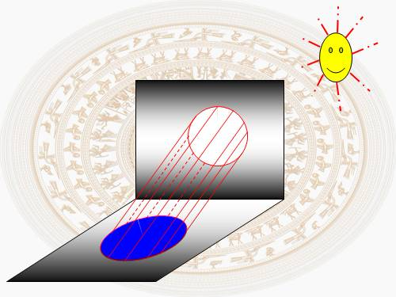  - GV cho HS tự thực hiện Ví dụ 4 theo SGK đã trình bày.  - HS áp dụng kiến thức của Ví dụ 4 để thực hiện phần Luyện tập 4.  + HS tự thực hiện, GV kiểm tra bài tập của một số HS.  + GV mời 1 HS lên bảng vẽ hình.  - GV tổ chức hoạt động tập thể cho lớp cùng thực hiện phần Vận dụng 2.  + HS tự suy nghĩ, HS dơ tay phát biểu nhanh và chính xác nhất sẽ được GV đánh giá điểm tùy vào nhận xét của GV.  Phần bài tập:  - GV vẽ hình minh họa cho HS bài tập 4.30 và cho HS trả lời.  - GV yêu cầu HS xem lại Ví dụ 3 để làm tiền đề cho việc thực hiện Bài tập 4.31.  + GV yêu cầu HS lên bảng vẽ hình và giải.  + GV nhận xét và chốt đáp án.  Bước 2: Thực hiện nhiệm vụ:  - HS theo dõi SGK, chú ý nghe, tiếp nhận kiến thức, suy nghĩ trả lời câu hỏi, hoàn thành các yêu cầu.  - GV: quan sát và trợ giúp HS.  Bước 3: Báo cáo, thảo luận:  - HS giơ tay phát biểu, lên bảng trình bày  - Một số HS khác nhận xét, bổ sung cho bạn.  Bước 4: Kết luận, nhận định: GV tổng quát lưu ý lại kiến thức:  + Khái niệm hình biểu diễn của một hình trong không gian và cách vẽ hình để biểu diễn hình trong không gian. | 1. Hình biểu diễn của một hình không gian  HĐ3  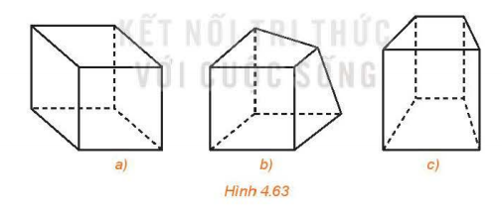  Trong ba hình đã cho, Hình 4.63a thể hiện hình lập phương chính xác nhất.  Khái niệm  Hình biểu diễn của một hình trong không gian là hình chiếu song song của hình đó trên một mặt phẳng theo một phương chiếu nào đó hoặc hình đồng dạng với hình chiếu đó.  Câu hỏi  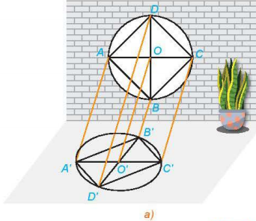  Quan sát hình ảnh khung cửa sổ trong Hình 4.56a, ta thấy:  - Hình biểu diễn của hình tam giác là hình tam giác;  - Hình biểu diễn của hình vuông là hình bình hành;  - Hình biểu diễn của hình tròn là hình elip.  - Hình biểu diễn của một số hình phẳng (nằm trong mặt phẳng không song song với phương chiếu)  + Hình biểu diễn của Tam giác (tam giác đều, tam giác cân, tam giác vuông,…) là một tam giác.  +Hình biểu diễn của hình vuông, hình chữ nhật, hình thoi là một hình bình hành.  + Hình biểu diễn của hình thang $ABCD$ với $AB//CD$ là một hình thang $A’B’C’D’$ với $A’B’//C’D’$ thỏa mãn $\frac{AB}{CD}=\frac{A^{'}B^{'}}{C^{'}D^{'}}.$  + Hình biểu diễn của hình tròn là hình elip.  Ví dụ 4: (SGK – tr.99).  Hướng dẫn giải (SGK – tr.99).  Luyện tập 4  Hình chóp $S.ABCD$ có các mặt bên là các hình tam giác nên hình biểu diễn của nó cũng có các mặt bên là hình tam giác, đáy $ABCD$ là hình bình hành nên hình biểu diễn của đáy $ABCD$ cũng là một hình bình hành. Từ đó ta vẽ được hình biểu diễn của hình chóp $S.ABCD$ như sau:  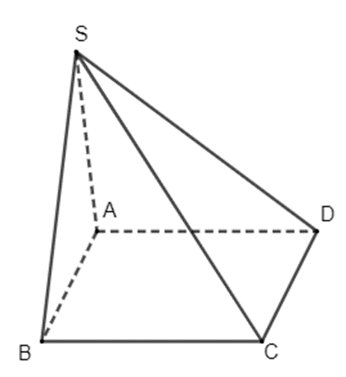  Vận dụng 2  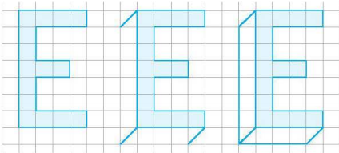  Đáp án:  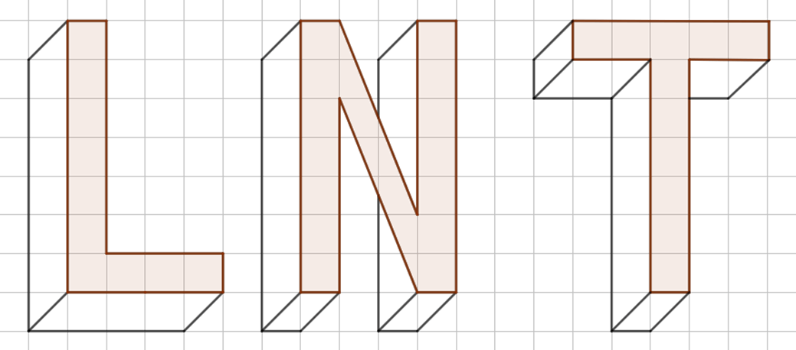  Bài tập 4.30  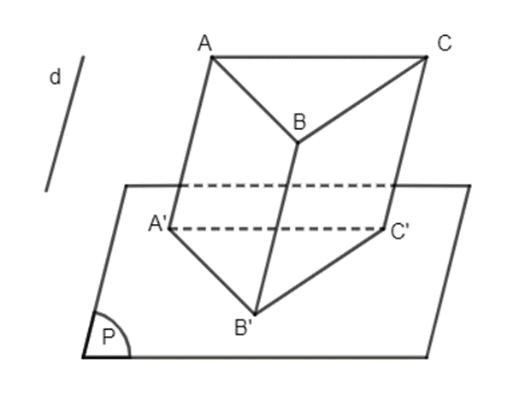  Giả sử $∆A'B'C'$ là hình chiếu của $∆ABC$ trên mặt phẳng $(P)$theo phương chiếu $d$.  => $AA'//BB'//CC' // d$.  Do vậy, $∆ABC$ là hình chiếu của $∆A'B'C'$ trên $mp(ABC)$ theo phương $d$.  Bài tập 4.31  Bài 4.31.  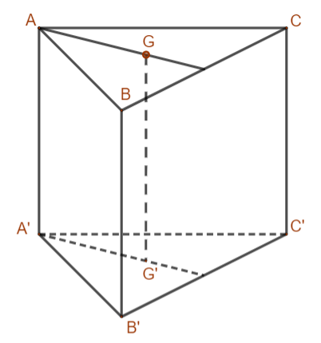  Gọi $G$ là trọng tâm của $∆ABC$ và $G'$ là hình chiếu song song của nó. Gọi $M$ là trung điểm của $BC$ thì $A, G, M$ thẳng hàng theo thứ tự đó. Gọi $M'$ là hình chiếu của $M.$ Khi đó, theo tính chất của phép chiếu song song ta có:  $A^{'}, G^{'}, M'$ thẳng hàng theo thứ tự đó và $\frac{A^{'}G^{'}}{A^{'}M^{'}}=\frac{AG}{AM}=\frac{2}{3}$ (1)  $B^{'}, M^{'}, C'$ thẳng hàng theo thứ tự đó và $\frac{B^{'}M^{'}}{M^{'}C^{'}}=\frac{BM}{MB}=1$ (2)  Từ (1)(2) suy ra $G'$ là trọng tâm của $∆A'B'C'$.
C. HOẠT ĐỘNG LUYỆN TẬP
a) Mục tiêu: Học sinh củng cố lại kiến thức đã học.
b) Nội dung: HS vận dụng các kiến thức của bài học làm bài tập 4.29, 4.32 (SGK – tr.100), HS trả lời các câu hỏi trắc nghiệm.
c) Sản phẩm học tập: Câu trả lời của HS về thực hiện giải thích và thực hiện phép biến đổi dựa vào tính chất của phép chiếu song song.
d) Tổ chức thực hiện:
Bước 1: Chuyển giao nhiệm vụ:
- GV cho HS làm câu hỏi trắc nghiệm:
Câu 1. Qua phép chiếu song song, tính chất nào của hai đường thẳng không được bảo toàn?
A. Chéo nhau B. Đồng qui C. Song song D. Thẳng hàng
Câu 2. Cho tam giác $ABC$ ở trong $mp(α)$ và phương $l$. Biết hình chiếu (theo phương $l$) của tam giác $ABC$ lên $mp( P )$ không song song $(α)$ là một đoạn thẳng nằm trên giao tuyến. Khẳng định nào sau đây đúng?
A. $(α) // (P)$ B. $(α) ≡ (P)$ C. $(α) // l$ hoặc $(α) ⊃ l$ D. Cả A, B, C đều sai
Câu 3. Phép chiếu song song biến hai đường thẳng song song thành hai đường thẳng:
A. song song B. trùng nhau
C. song song hoặc trùng nhau D. cắt nhau
Câu 4. Cho điểm $M ∉ (α)$ và phương $l$ không song song với $(α).$ Hình chiếu của $M$ lên $(α)$ qua phép chiếu song song theo phương $l$ là:
A. đường nối $M$ với giao điểm của $l$ với $(α)$ B. giao điểm của $l$ với $(α)$
C. hình chiếu vuông góc của $M$ lên $l$ D. điểm $M$
Câu 5. Hình chiếu của một đường thẳng qua phép chiếu song song theo phương song song với đường thẳng đó trên mặt phẳng chiếu là:
A. một đường thẳng B. một điểm C. một mặt phẳng D. một đoạn thẳng
- GV tổ chức cho HS hoạt động thực hiện nhóm đôi làm bài Bài 4.29, 4.32. HS thực hiện cá nhân hoàn thành Bài 4.29, 4.32 (SGK – tr.100).
Bước 2: Thực hiện nhiệm vụ: HS quan sát và chú ý lắng nghe, thảo luận nhóm, hoàn thành các bài tập GV yêu cầu.
- GV quan sát và hỗ trợ.
Bước 3: Báo cáo, thảo luận:
- Câu hỏi trắc nghiệm: HS trả lời nhanh, giải thích, các HS chú ý lắng nghe sửa lỗi sai.
- Mỗi bài tập GV mời HS trình bày. Các HS khác chú ý chữa bài, theo dõi nhận xét bài trên bảng.
Bước 4: Kết luận, nhận định:
- GV chữa bài, chốt đáp án, tuyên dương các hoạt động tốt, nhanh và chính xác.
Kết quả:
Kết quả trắc nghiệm
1 | 2 | 3 | 4 | 5
A | C | C | D | B
Bài 4.29.
a) Mệnh đề a) là mệnh đề đúng.
b) Mệnh đề b) là mệnh đề sai vì phép chiếu song song biến hai đường thẳng song song thành hai đường thẳng song song hoặc trùng nhau.
c) Mệnh đề c) là mệnh đề sai vì phép chiếu song song biến tam giác đều thành một tam giác bất kì.
d) Mệnh đề d) là mệnh đề đúng.
Bài 4.32.
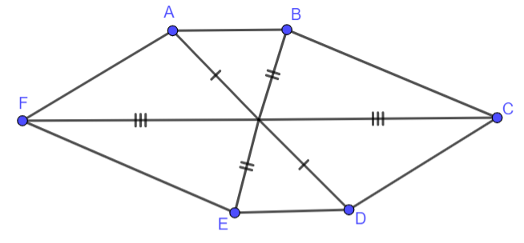
+) Xét hình lục giác đều $MNPQRS$ có tâm $O.$
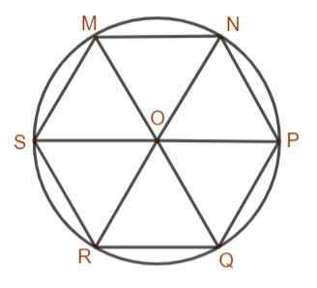
Ta nhận thấy:
- Tứ giác $OSMN$ là hình thoi;
- Các điểm $P, Q, R$lần lượt là các điểm đối xứng của các điểm $S, M, N$qua tâm $O$.
Từ đó suy ra các vẽ hình biểu diễn của hình lục giác đều $MNPQRS$ như sau:
- Vẽ hình bình hành $O'S'M'N'$ biểu diễn cho hình thoi $OSMN;$
- Lấy các điểm $P', Q', R'$ lần lượt là các điểm đối xứng của các điểm $S', M', N'$ qua $O'$, ta được hình biểu diễn $M'N'P'Q'R'S'$ của hình lục giác đều $MNPQRS.$
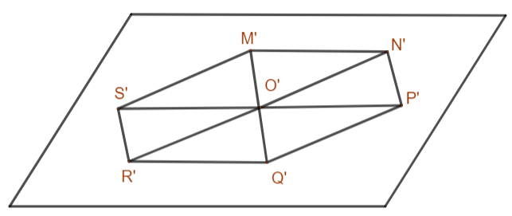
+) Gọi $I$ là giao điểm các đường chéo $AD, BE$và $CF$ trong hình lục giác $ABCDEF$ ở Hình 4.65.
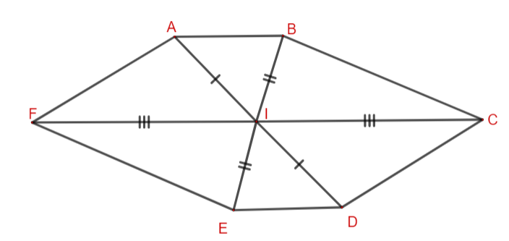
Khi đó nếu $ABCDEF$ là hình biểu diễn của hình lục giác đều thì phải thỏa mãn hai điều kiện:
- Tứ giác $IFAB$ là hình bình hành (1);
- $D, E, F$lần lượt là các điểm đối xứng của các điểm $A, B, C$qua $I$ (2).
Từ hình vẽ ta thấy điều kiện (2) thỏa mãn những điều kiện (1) không thỏa mãn. Vậy Hình 4.65 không thể là hình biểu diễn của một hình lục giác đều.
D. HOẠT ĐỘNG VẬN DỤNG
a) Mục tiêu:
- Học sinh thực hiện làm bài tập vận dụng để nắm vững kiến thức.
b) Nội dung: HS sử dụng SGK và vận dụng kiến thức đã học để làm bài 4.33, 4.34 (SGK – tr.100).
c) Sản phẩm: Kết quả thực hiện các bài tập. HS vận dụng được phép chiếu song song các bài toán thực tế.
d) Tổ chức thực hiện:
Bước 1: Chuyển giao nhiệm vụ
- GV yêu cầu HS hoạt động hoàn thành bài tập 4.33, 4.34 (SGK – tr.100).
Bước 2: Thực hiện nhiệm vụ
- HS suy nghĩ, trao đổi, thảo luận thực hiện nhiệm vụ.
- GV điều hành, quan sát, hỗ trợ.
Bước 3: Báo cáo, thảo luận
- Bài tập: đại diện HS trình bày kết quả, các HS khác theo dõi, đưa ý kiến.
Bước 4: Kết luận, nhận định
- GV nhận xét, đánh giá, đưa ra đáp án đúng, chú ý các lỗi sai của học sinh hay mắc phải.
Gợi ý đáp án:
Bài 4.33.
Vì $AB = 2 cm, CD = 6 cm$ nên $CD = 3AB.$  Hình chóp $S.ABCD$ có các mặt bên là hình tam giác nên hình biểu diễn của nó cũng có các mặt bên là hình tam giác, đáy $ABCD$ là hình thang có hai đáy $AB, CD$ (do $AB // CD$) và $CD = 3AB$ nên hình biểu diễn của $ABCD$ là một hình thang có độ dài một đáy gấp ba lần độ dài của đáy còn lại. Từ đó, ta vẽ được hình biểu diễn của hình chóp $S.ABCD$ như hình bên | 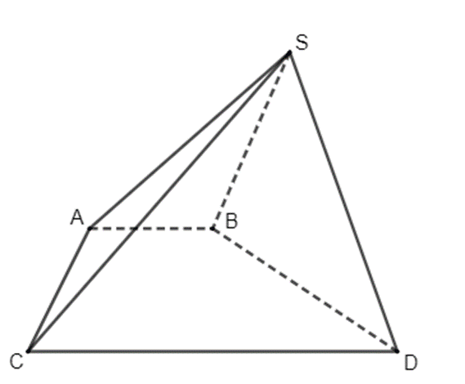
Bài 4.34.
$AB$và $CD$ là bóng của hai thanh chắn của một chiếc thang dưới ánh mặt trời. Khi đó $AB$và $CD$ là hình chiếu song song của hai thanh chắn của một chiếc thang lên tường (do mặt trời chiếu xuống tường các tia sáng song song). Mà hai thanh chắn của một chiếc thang thì song song với nhau, do đó theo tính chất của phép chiếu song song ta suy ra $AB$ song song với $CD.$ | 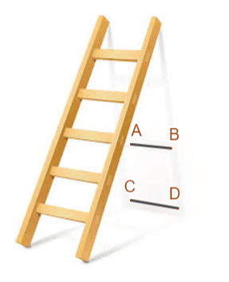
* HƯỚNG DẪN VỀ NHÀ
- Ghi nhớ kiến thức trong bài.
- Hoàn thành các bài tập trong SBT
- Chuẩn bị bài mới: "Bài tập cuối chương IV".

